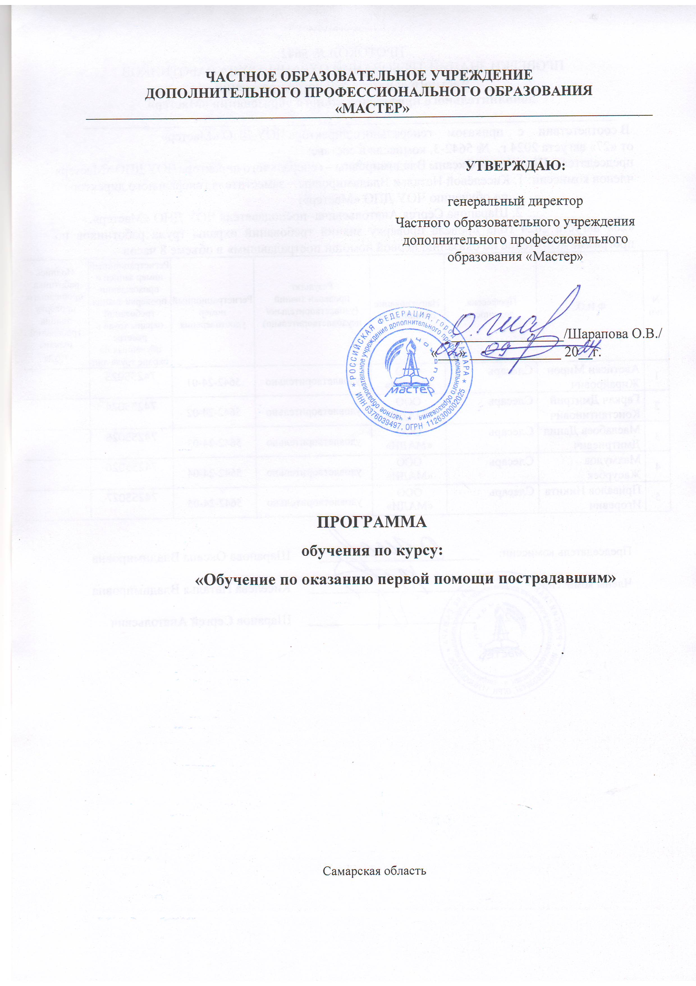

1. Пояснительная записка
Настоящая программа обучения по оказанию первой помощи пострадавшим составлена на основании

постановления Правительства РФ от 24 декабря 2021 г. N 2464 "О порядке обучения по охране труда и проверки знания требований охраны труда" с учетом примерных тем согласно

приложению N 2 к Правилам N 2464 .

Обучение по оказанию первой помощи пострадавшим представляет собой процесс получения работниками знаний, умений и навыков, позволяющих оказывать первую помощь до оказания медицинской помощи работникам при несчастных случаях на производстве, травмах, отравлениях и других состояниях и заболеваниях, угрожающих их жизни и здоровью.

Обучение по оказанию первой помощи пострадавшим проводится в отношении следующих категорий работников:

а) работники, на которых приказом работодателя возложены обязанности по проведению инструктажа по охране труда, включающего вопросы оказания первой помощи пострадавшим, до допуска их к проведению указанного инструктажа по охране труда;

б) работники рабочих профессий;

в) лица, обязанные оказывать первую помощь пострадавшим в соответствии с требованиями нормативных правовых актов;

г) работники, к трудовым функциям которых отнесено управление автотранспортным средством;

д) работники, к компетенциям которых нормативными правовыми актами по охране труда предъявляются требования уметь оказывать первую помощь пострадавшим;

е) председатель (заместители председателя) и члены комиссий по проверке знания требований охраны труда по вопросам оказания первой помощи пострадавшим, лица, проводящие обучение по оказанию первой помощи пострадавшим, специалисты по охране труда, а также члены комитетов (комиссий) по охране труда;

ж) иные работники по решению работодателя.

Обучение работников по оказанию первой помощи пострадавшим проводится с привлечением работников или иных специалистов, имеющих подготовку по оказанию первой помощи в объеме не менее 8 часов и в соответствии с примерными перечнями тем, предусмотренными

приложением N 2 Правил N 2464 и прошедших подготовку по программам дополнительного профессионального образования повышения квалификации по подготовке преподавателей, обучающих приемам оказания первой помощи.

Практические занятия проводятся с применением технических средств обучения и наглядных пособий.

Вновь принимаемые на работу работники, а также работники, переводимые на другую работу, проходят обучение по оказанию первой помощи пострадавшим не позднее 60 календарных дней после заключения трудового договора или перевода на другую работу соответственно.

Обучение по оказанию первой помощи пострадавшим проводится не реже одного раза в 3 года.

Обучение по оказанию первой помощи пострадавшим заканчивается проверкой знания требований охраны труда по вопросам оказания первой помощи пострадавшим.

Результаты проверки знания требований охраны труда работников после завершения обучения по оказанию первой помощи пострадавшим оформляются протоколом проверки знания требований охраны труда и удостоверение установленного образца. Протокол проверки знания требований охраны труда работников оформляется на бумажном носителе и является свидетельством того, что работник прошел соответствующее обучение по охране труда.

Протокол проверки знания требований охраны труда работников подписывается председателем (заместителем председателя) и членами комиссии по проверке знания требований охраны труда.

2.Учебный план программы обучения по оказанию первой помощи пострадавшим

N п/п | Наименование тем | Количество часов |  | Форма контроля
N п/п | Наименование тем | Теоретические занятие,  час | Практические занятия, час | Форма контроля
1 | Организационно-правовые аспекты оказания первой помощи | 0,5 | -
2 | Оказание первой помощи при отсутствии сознания, остановке дыхания и кровообращения | 1,0 | 1,0
3 | Оказание первой помощи при наружных кровотечениях и травмах | 1,0 | 1,0
4 | Оказание первой помощи при прочих состояниях | 1,0 | 2,0
5 | Итоговый контроль | 0,5 |  | зачет
6 | Итого: | 4,0 | 4,0
 | Всего: 8 часов

